绝密★启用前
2010年普通高等学校招生全国统一考试
理科数学(必修+选修II)[
第I卷
注意事项：
1．答第I卷前，考生务必将自己的姓名、准考证号、考试科目涂写在答题卡上。
2．每小题选出答案后，用铅笔把答题卡上对应题目的答案标号涂黑。如需改动，用橡皮擦干净后，再选涂其他答案标号。不能答在试题卷上。
3．本卷共12小题，每小题5分，共60分。在每小题给出的四个选项中，只有一项是符合题目要求的。

参考公式：
如果事件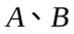互斥，那么 球的表面积公式
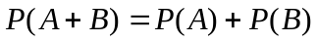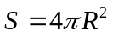
如果事件相互独立，那么 其中R表示球的半径
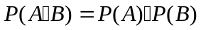 球的体积公式
如果事件A在一次试验中发生的概率是，那么 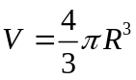
次独立重复试验中事件恰好发生次的概率 其中R表示球的半径
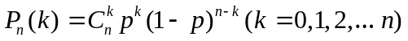

一．选择题
（1）复数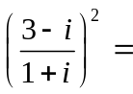
（A）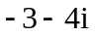 （B）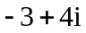 （C）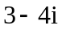 （D）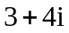
（2）函数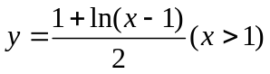的反函数是
（A）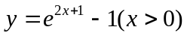 （B）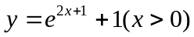
（C）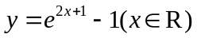 （D）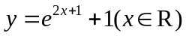
（3）若变量满足约束条件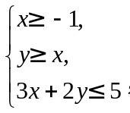则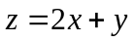的最大值为
（A）1 （B）2 （C）3 （D）4
（4）如果等差数列中，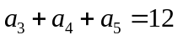，那么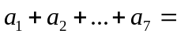
（A）14 （B）21 （C）28 （D）35
（5）不等式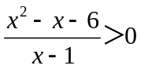的解集为
（A）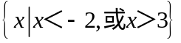 （B）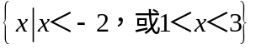
（C）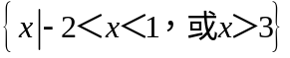 （D）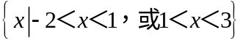
（6）将标号为1，2，3，4，5，6的6张卡片放入3个不同的信封中．若每个信封放2张，其中标号为1，2的卡片放入同一信封，则不同的方法共有
（A）12种 （B）18种 （C）36种 （D）54种
（7）为了得到函数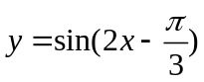的图像，只需把函数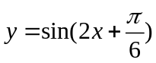的图像
（A）向左平移个长度单位 （B）向右平移个长度单位
（C）向左平移个长度单位 （D）向右平移个长度单位
（8）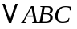中，点在上，平方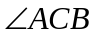．若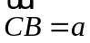，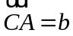，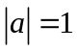，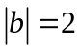，则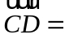
（A）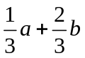 （B）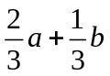 （C）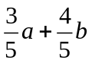 （D）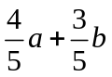
（9）已知正四棱锥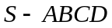中，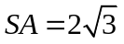，那么当该棱锥的体积最大时，它的高为
（A）1 （B） （C）2 （D）3
（10）若曲线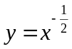在点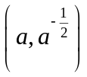处的切线与两个坐标围成的三角形的面积为18，则[来
（A）64 （B）32 （C）16 （D）8
（11）与正方体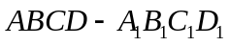的三条棱、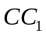、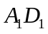所在直线的距离相等的点
（A）有且只有1个 （B）有且只有2个
（C）有且只有3个 （D）有无数个
（12）已知椭圆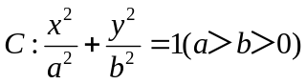的离心率为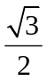，过右焦点且斜率为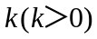的直线与相交于两点．若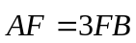，则
（A）1 （B）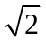 （C） （D）2
第Ⅱ卷
注意事项：
1．用0.5毫米的黑色字迹签字笔在答题卡上作答。
2．本卷共10小题，共90分。
二．填空题：本大题共4小题，每小题5分，共20分．
（13）已知是第二象限的角，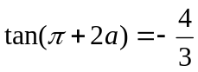，则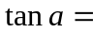 ．
（14）若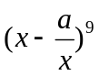的展开式中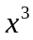的系数是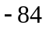，则 ．
（15）已知抛物线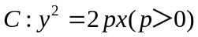的准线为，过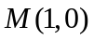且斜率为的直线与相交于点，与的一个交点为．若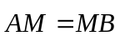，则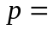 ．
（16）已知球的半径为4，圆与圆为该球的两个小圆，为圆与圆的公共弦，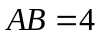．若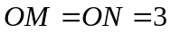，则两圆圆心的距离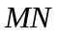 ．
三．解答题：本大题共6小题，共70分．解答应写出文字说明，证明过程或演算步骤．
（17）（本小题满分10分）
中，为边上的一点，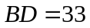，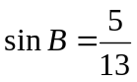，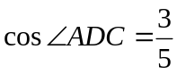，求．
（18）（本小题满分12分）
已知数列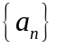的前项和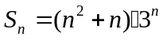．
（Ⅰ）求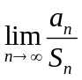；
（Ⅱ）证明：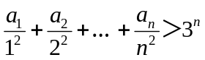．

（19）（本小题满分12分）
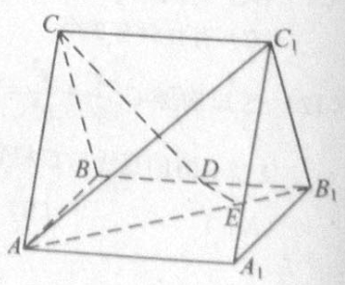
如图，直三棱柱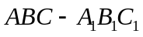中，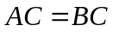，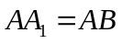，为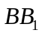的中点，为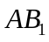上的一点，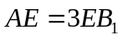．
（Ⅰ）证明：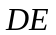为异面直线与的公垂线；
（Ⅱ）设异面直线与的夹角为45°，求二面角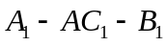的大小．
（20）（本小题满分12分）
如图，由M到N的电路中有4个元件，分别标为T₁，T₂，T₃，T₄，电流能通过T₁，T₂，T₃的概率都是p，电流能通过T₄的概率是0.9．电流能否通过各元件相互独立．已知T₁，T₂，T₃中至少有一个能通过电流的概率为0.999．
（Ⅰ）求p；
（Ⅱ）求电流能在M与N之间通过的概率；
（Ⅲ）表示T₁，T₂，T₃，T₄中能通过电流的元件个数，求的期望．
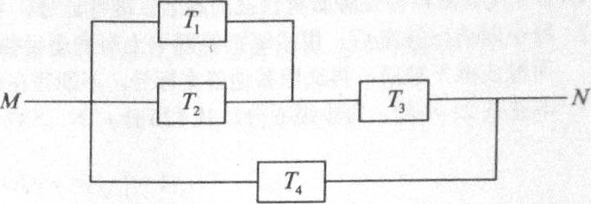[
（21）（本小题满分12分）
己知斜率为1的直线l与双曲线C：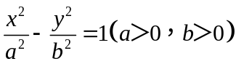相交于B、D两点，且BD的中点为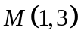．
（Ⅰ）求C的离心率；
（Ⅱ）设C的右顶点为A，右焦点为F，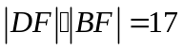，证明：过A、B、D三点的圆与x轴相切．
（22）（本小题满分12分）
设函数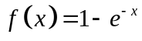．
（Ⅰ）证明：当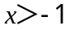时，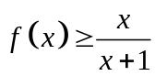；
（Ⅱ）设当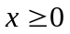时，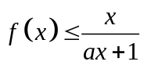，求a的取值范围．

